2015 -2016 学年第 1 学期 B卷
《操作系统》试题 B卷
参考答案及评分标准
一、选择题（共30分、每题1分）

1-10: CBACB DCCBC

11-20: DCABB CBBD'C

21-30: ABDBA AABCB
二、填空题（共10分，每空1分）
1.非抢占 2. 程序、数据 、进程控制块 进程控制块
3. 页号 4.记录型文件
5. 设备独立性软件、设备驱动程序、
6.DMA方式

三、判断题（共10分、每题1分）
1-5： TTTFF 6-10： TFTTT
四、四、简答题（共20分）
- §实现了让权等待原则，条件不符合进程会block。（共6分）
P操作wait():
S.value = S.value - 1;
if S.value < 0 then block(S,L)
V操作signal()：
S.value = S.value + 1;
if S.value <= 0 then wakeup(S,L)
- 内存起始地址+段内位移
(0，137)对应的物理地址是50K+137 （2分）
(1，4000) 地址越界，段内地址大于段长 （2分）
(2，3600)对应的物理地址是70K+3600 （2分）
3.（共8分）答：根据随机地址计算清楚第n个盘块，及内部偏移量x。（1分）
FAT结构：FCB中读出第一个盘块号，在FAT表的相应表项上找到下一个盘块号，依次找下去，直到找到要读的第n个盘块，然后在其中偏移x字节即可。（3分）

索引结构的文件：从FCB中读出索引盘块号，在索引盘块中检索第n项，得到数据盘块号，到该盘块内偏移x字节即可（3分）。索引文件更适合，不需要像链式一样必须顺序检索整个链（1分）

五、综合题（共30分）
1.解答：
答案： （1）先来先服务（FCFS）： （5分）
作业 | 提交时间 | 运行时间 | 开始时间 | 完成时间 | 周转时间（分钟） | 带权周转时间
1 | 10:00 | 2:00 | 10:00 | 12:00 | 120 | 120/120
2 | 10:10 | 1:00 | 12:00 | 13:00 | 170 | 170/60
3 | 10:25 | 0:25 | 13:00 | 13:25 | 180 | 180/25
作业平均周转时间T=2.61
作业平均带权周转时间 W=3.68
（2）短作业优先 （5分）
作业 | 提交时间 | 运行时间 | 开始时间 | 完成时间 | 周转时间（分钟） | 带权周转时间
1 | 10:00 | 2:00 | 10:00 | 12:00 | 120 | 120/120
2 | 10:10 | 1:00 | 12:25 | 13:25 | 195 | 195/60
3 | 10:25 | 0:25 | 12:00 | 12:25 | 120 | 120/25
作业平均周转时间T=2.41
作业平均带权周转时间 W=3.0 1

2.解答： 各2分，共6分
（1）A：1；B：5；C：2；D：0
（2）need矩阵为：
P1 0 0 0 0
P2 0 7 5 0
P3 1 0 0 2
P4 0 0 2 0
P5 0 6 4 2
存在安全序列，如P1，P3，P4，P5，P2，所以安全
（3）能，因为试探分配后，可用资源为1，1，0，0。可找到安全序列，所以可分配。
3.（共10分）解答：缺页率=10/12=0.83（1分）
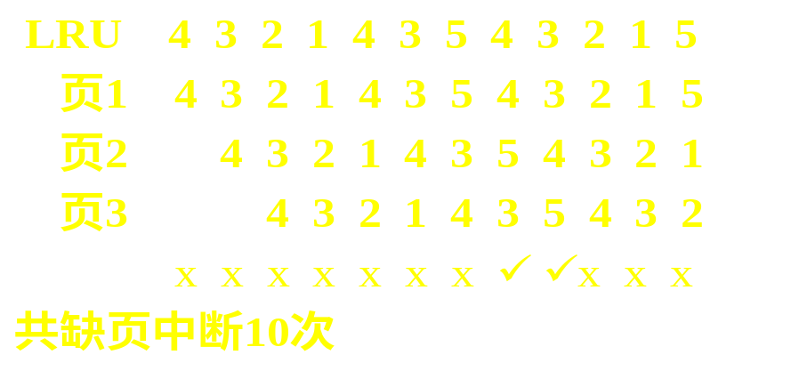
（4分）
Opt
4 | 3 | 2 | 1 | 4 | 3 | 5 | 4 | 3 | 2 | 1 | 5
4 | 4 | 4 | 4 |  |  | 4 |  |  | 2 | 2
 | 3 | 3 | 3 |  |  | 3 |  |  | 3 | 1
 |  | 2 | 1 |  |  | 5 |  |  | 5 | 5
（4分）
缺页率 7/12 （1分）
4.各2分，共4分
一个盘块中可存放索引项为8K/4=2K个，
二级索引文件最大可达32GB（2K*2K*8KB）

